Львівський національний університет імені Івана Франка

Факультет електроніки та комп’ютерних технологій

**Звіт**

Про виконання лабораторної роботи №6

Комунiкацiї «точка-точка»: простi блокованi обмiни.

Виконав

Студент групи ФеП-21

Берніш Микола

Перевірив:

Ас. Парубочий В.О

Львів 2021

Завдання:

Написати паралельну MPI з використанням комунікацій типу “точка-точка”

Хід роботи

1. Напишемо програму обмiну даними мiж двома процесами 𝐴, 𝐵. 𝐴 пересилає в 𝐵 вектор випадкових даних, 𝐵 збiльшує елементи вектора у 2 разiв та передає в 𝐴, 𝐴 виводить вихiдний та модифiкованi вектори. Кожен процес виводить на екран свiй номер та номер процесу вiдправника даних.

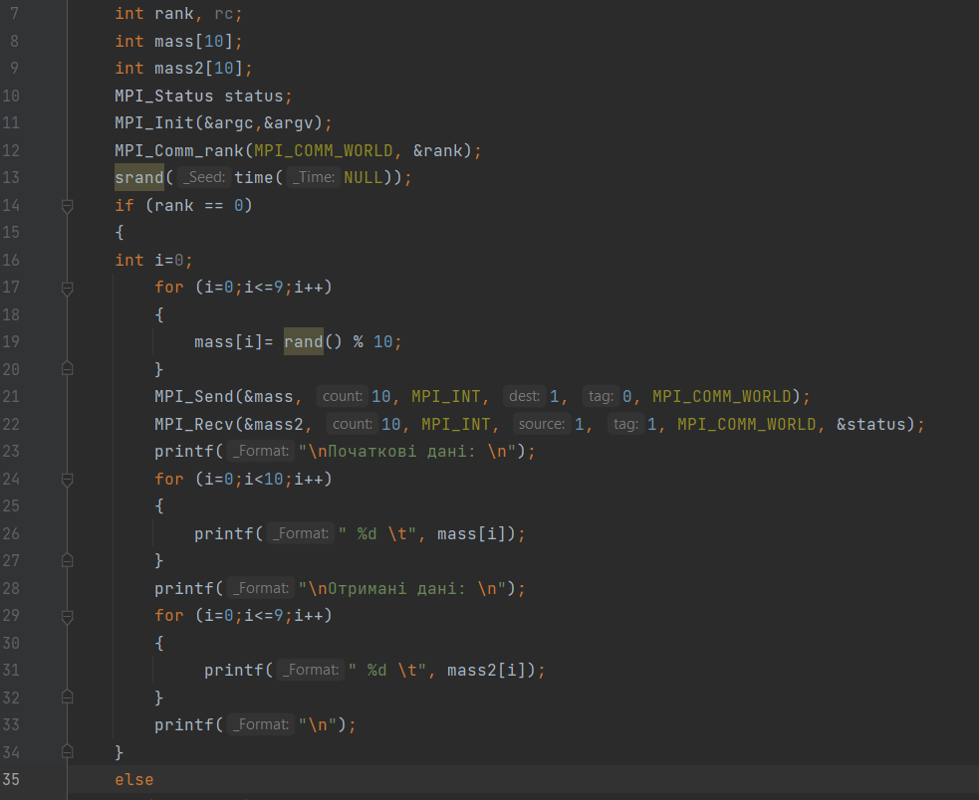

Рис.1

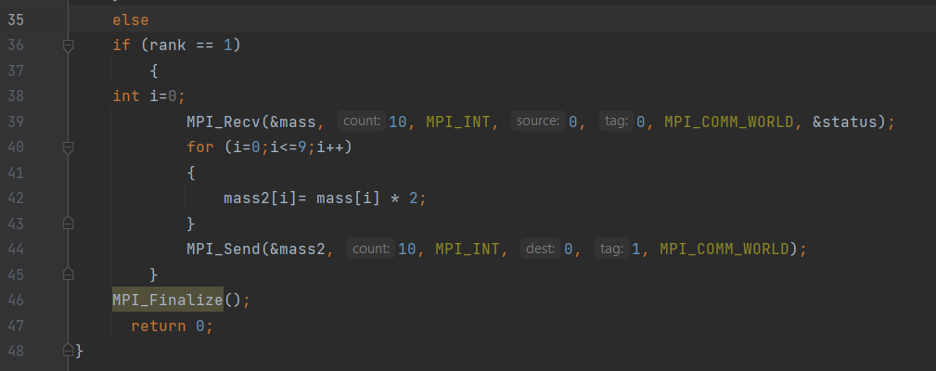

Рис.2

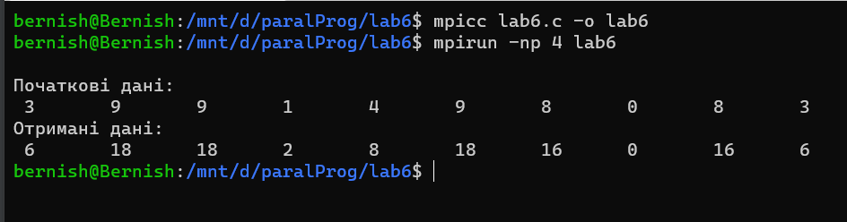

результат

1. Запуск на кластері

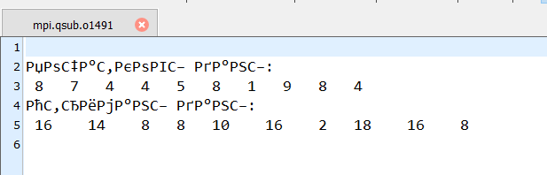

результат

**Висновок:** я навчився писати паралельні паралельну MPI з використанням комунікацій типу “точка-точка”